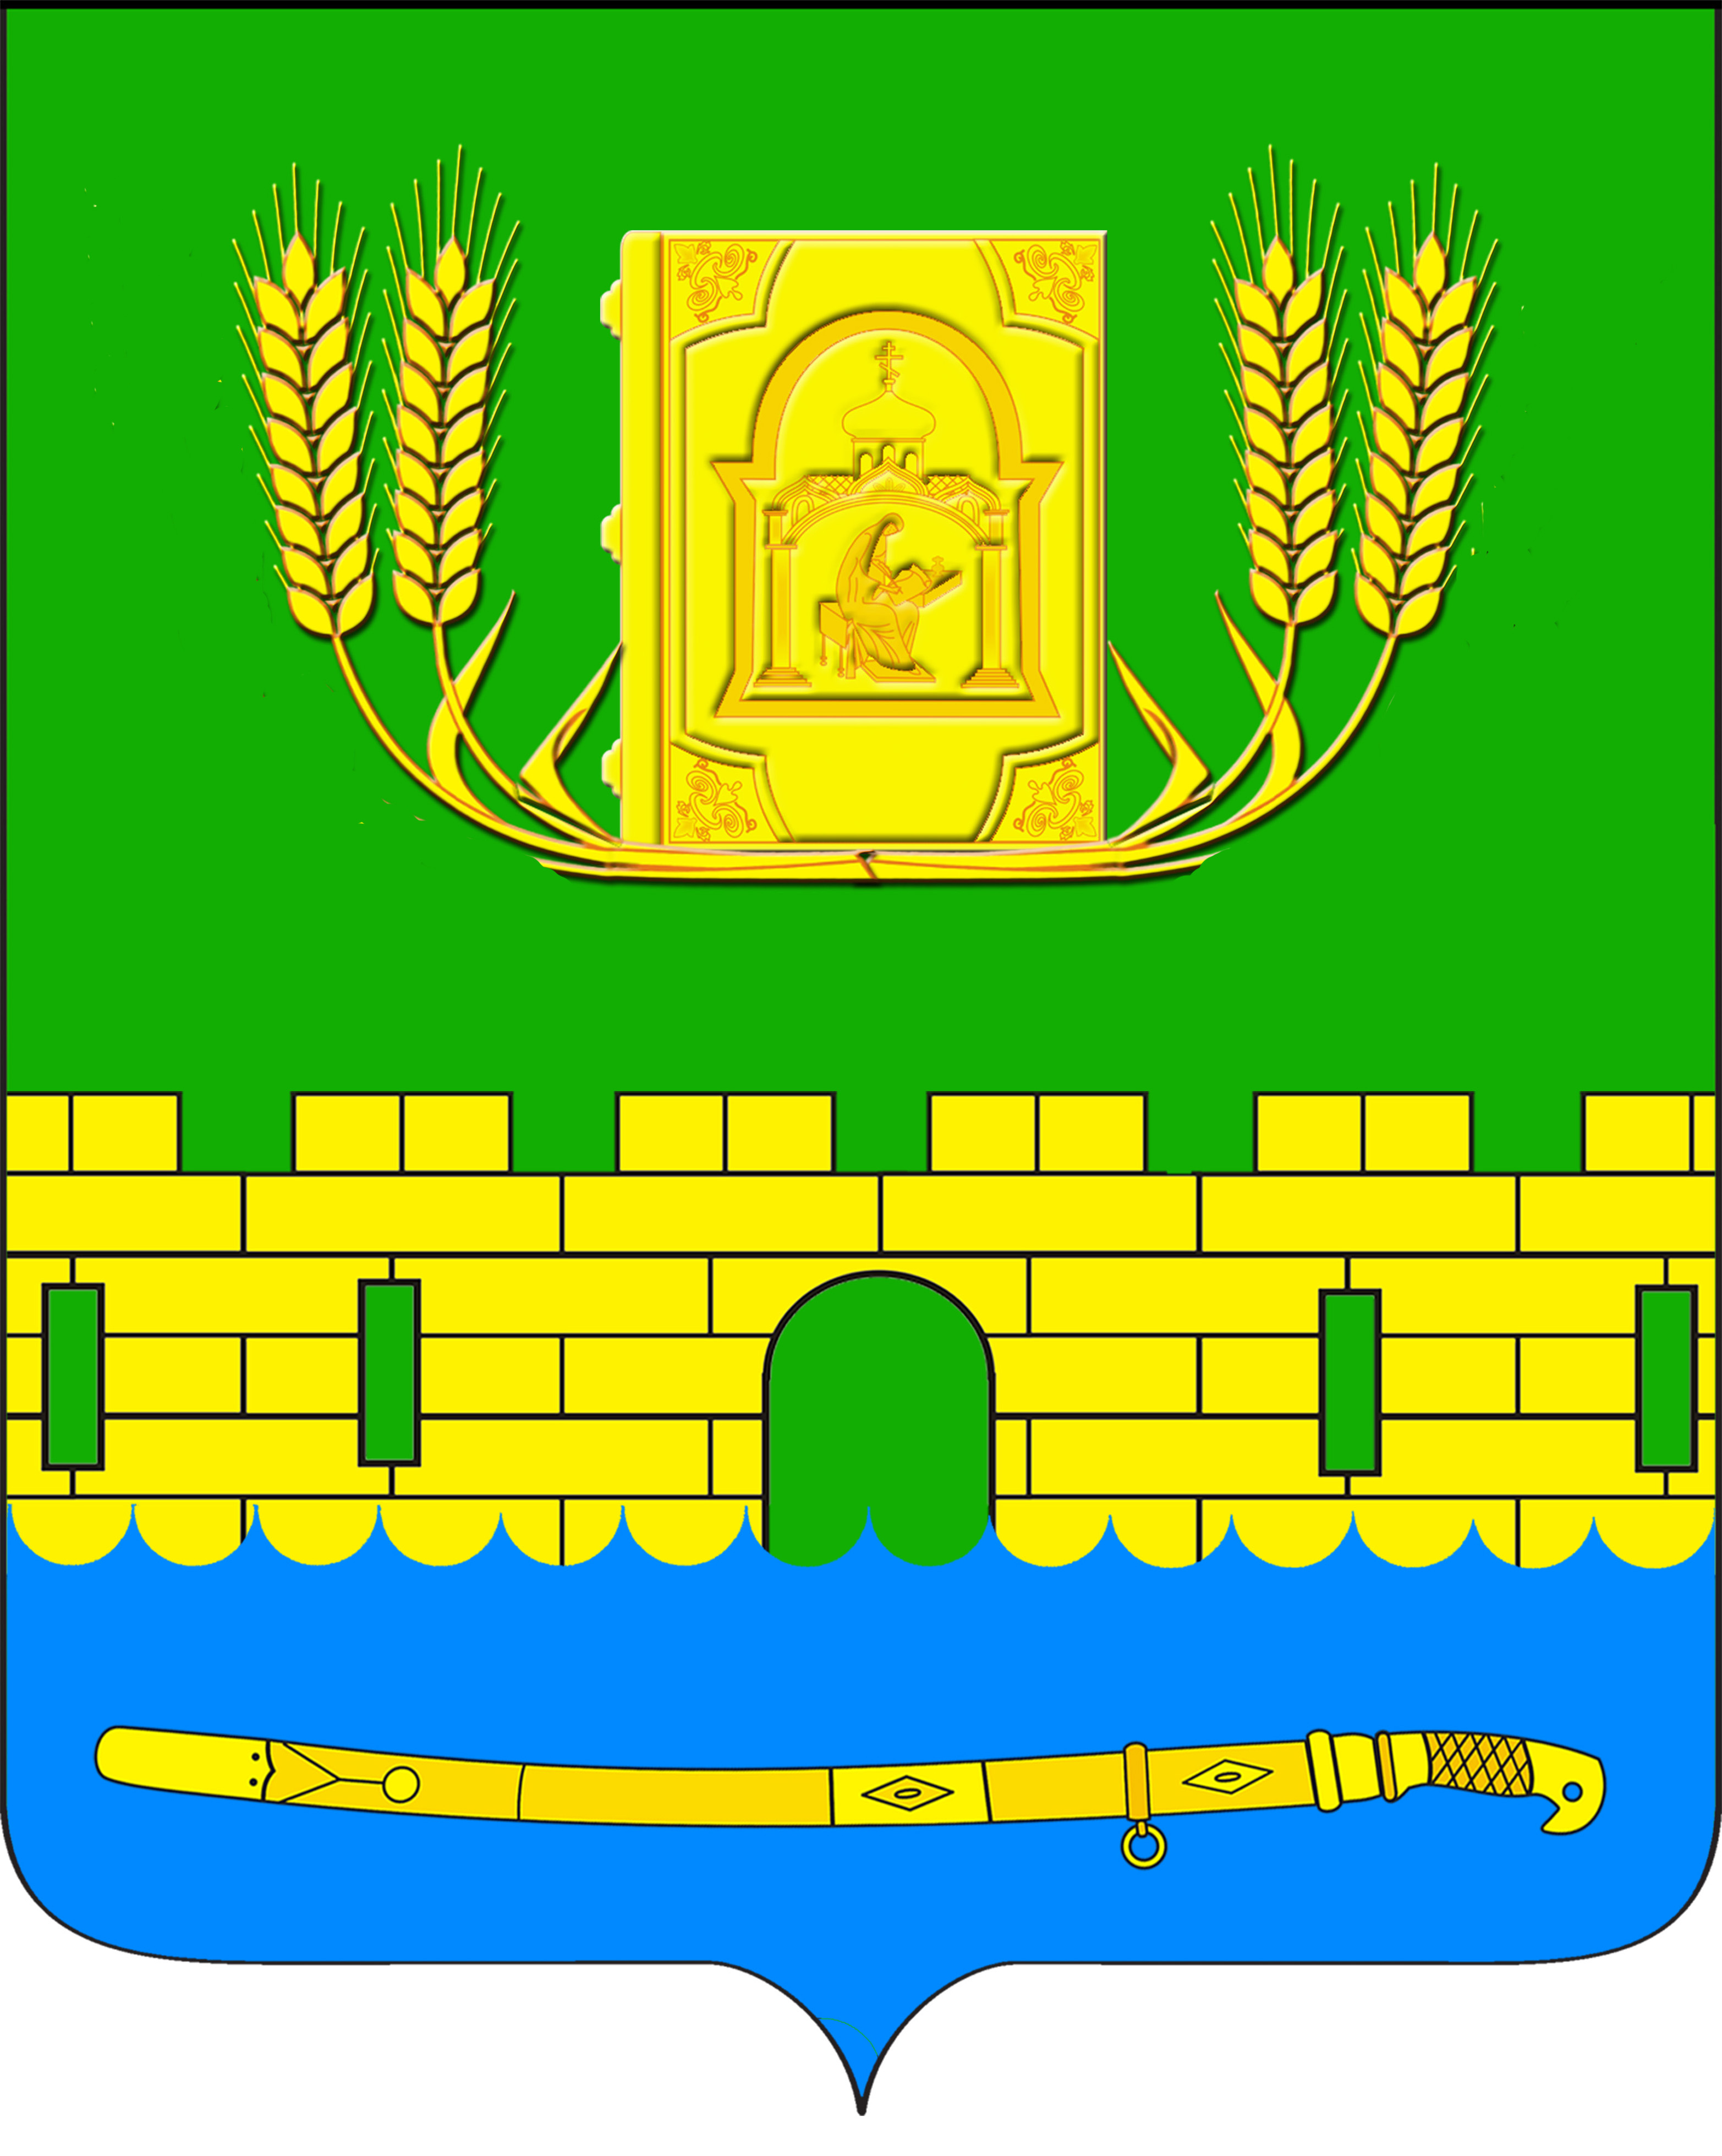
АДМИНИСТРАЦИЯ ПЕТРОПАВЛОВСКОГО СЕЛЬСКОГО ПОСЕЛЕНИЯ
КУРГАНИНСКОГО РАЙОНА

ПОСТАНОВЛЕНИЕ

от 16.06.2016 № 178
станица Петропавловская

О внесении изменений в приложение к постановлению
администрации Петропавловского сельского поселения
Курганинского района от 11 февраля 2016 года № 36
« Об утверждении административного регламента предоставления муниципальной услуги «Прекращение правоотношений с правообладателями земельных участков»

В соответствии с Федеральным законом от 1 декабря 2014 года № 419-ФЗ «О внесении изменений в отдельные законодательные акты Российской Федерации по вопросам социальной защиты инвалидов в связи с ратификацией Конвенции о правах инвалидов» п о с т а н о в л я ю:
1. Внести в приложение к постановлению администрации Петропавловского сельского поселения Курганинского района от 11 февраля 2016 года № 36 «Об утверждении административного регламента предоставления муниципальной услуги «Прекращение правоотношений с правообладателями земельных участков» следующие изменения:
1) пункт 12 раздела 2. «Требования к помещениям, в которых предоставляется муниципальная услуга, к залу ожидания, местам для заполнения запросов о предоставлении муниципальной услуги, информационным стендам с образцами их заполнения и перечнем документов, необходимых для предоставления каждой муниципальной услуги» дополнить подпунктами 12.10 и 12.11 следующего содержания:
«12.10. Места для парковки личного автотранспорта инвалидов размещаются вблизи входа в здание администрации, обозначаются знаками, принятыми в международной практике.
12.11. Входная площадка в здание администрации оборудуется пандусом для маломобильных граждан. Вход в здание оборудуется кнопкой звонка».
2. Опубликовать настоящее постановление в периодическом печатном средстве массовой информации органов местного самоуправления «Вестник органов местного самоуправления Петропавловского сельского поселения Курганинского района» и разместить на официальном сайте администрации Петропавловского сельского поселения Курганинского района в информационно-телекоммуникационной сети «Интернет».
3. Постановление вступает в силу со дня его официального опубликования.

Глава Петропавловского сельского поселения С.М. Аникин

